

**Atelier bricolage**

**« Papiers et bouts de ficelle… »**

**Vendredi 18 octobre de 16h30 à 18h15.**

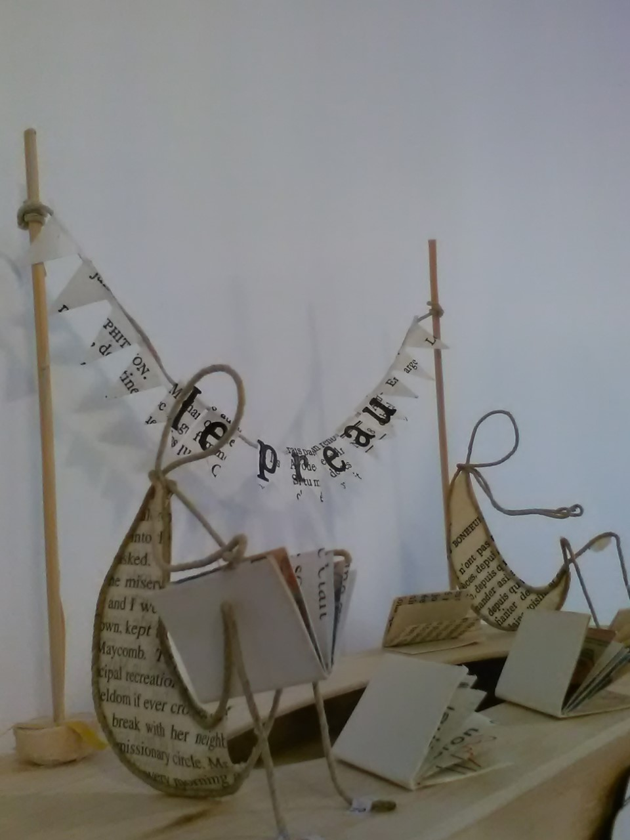

**Email :** [**mediatheque@prunay-le-gillon.fr**](mailto:mediatheque@prunay-le-gillon.fr) **Entrée libre Animation gratuite**

**Tèl : 02.34.40.13.96 A partir de 6 ans**